Presseinformation

Rellingen, 13. Februar 2012

Altenpflege, 27. bis 29. März 2012, Messe Hannover, Halle 5 – Stand E32

Starke Reinigungshelfer für die Altenpflege
Nilfisk präsentiert breites Lösungsangebot für die Bodenreinigung
und -sanierung

Der diesjährige Branchentreff der Pflegewirtschaft, die Altenpflege in Hannover, steht bei Nilfisk ganz im Zeichen der effizienten, HACCP-konformen Bodenreinigung und -sanierung. Mit einem breiten Portfolio an kompakten Scheuersaugmaschinen, leistungsstarken Einscheiben- und Poliermaschinen sowie Gewerbesaugern präsentiert der Rellinger Reinigungsspezialist intelligente Lösungen für die Tagesreinigung und das Facility Management.

Schmale Gänge und Ecken oder verstellte Flächen sind das Spezialgebiet der kompakten Nilfisk Mitgänger-Scheuersaugmaschine BA 451 D. Ausgestattet mit einem Tellerbürstendeck schrubbt der batteriebetriebene Helfer in 45 Zentimeter breiten Bahnen angenehm leise über den Boden, wobei das versetzte Bürstendeck eine besonders randnahe Reinigung erlaubt. Das integrierte automatische Reinigungsmittel-Dosiersystem ecoflex wird selbst höchsten Hygienestandards gerecht. Die einfache Entleerung des 40 Liter fassenden Schmutzwassertanks sowie die separate Aufbewahrung von Frischwasser (40-Liter-Tank) und Chemie entsprechen zu 100 Prozent dem HACCP-Konzept. Mit einer Bürstengeschwindigkeit von 135 Umdrehungen in der Minute, einer Bürstenlast von maximal 26 Kilogramm und einem Eigenantrieb von bis zu 4,5 Stundenkilometern erreicht die Maschine eine theoretische Flächenleistung von maximal 1.800 Quadratmetern in der Stunde.
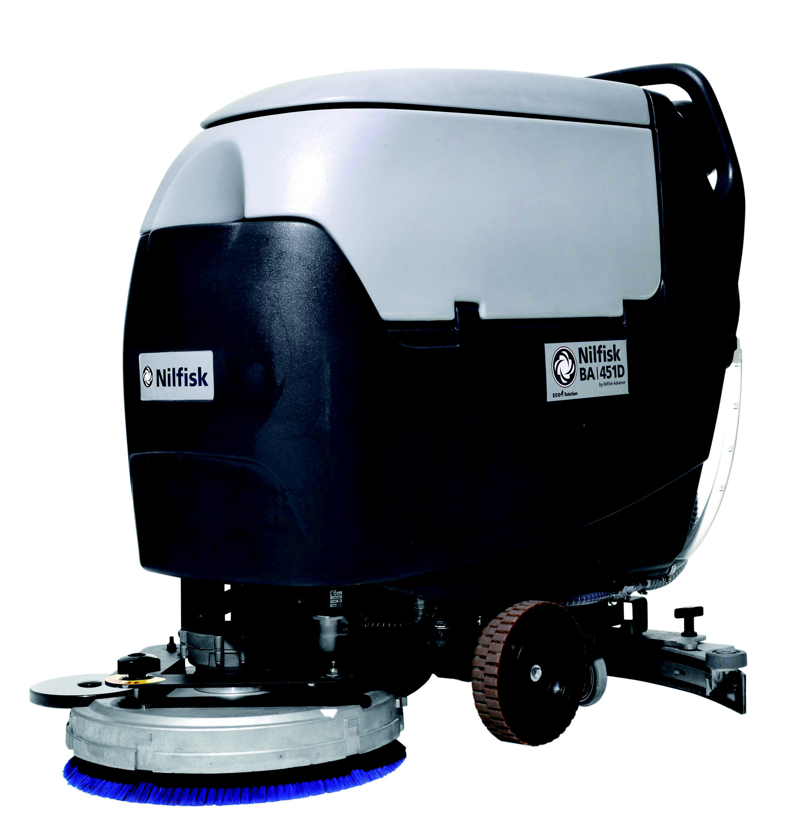

Die High-Speed-Einscheibenmaschine BRM 545 von Nilfisk ist ein effizienter Helfer in der trockenen Pflegefilmsanierung. Mit einer hohen Aufnahmeleistung von 2.700 Watt, einem Drehmoment von 42 Newtonmeter und einer Bürsten-/Pad-Geschwindigkeit von 450 Umdrehungen in der Minute wird die beschädigte Oberschicht angeschliffen, ein neuer Pflegefilm aufgetragen und anschließend auspoliert. Eine integrierte Absaugung mit optionalem HEPA-Filter sorgt dabei für staubfreies Arbeiten und ein 20 Meter langes Stromkabel garantiert einen großen Arbeitsradius. Dass sich die Nilfisk BRM 545 besonders gut für die Pflegefilmsanierung eignet, wird durch neutrale Fachinstitute wie dem FIGR Forschungs- und Prüfinstitut für Gebäudetechnik oder dem Hygiene-Institut des Klinikums in Wiesbaden eindeutig belegt.
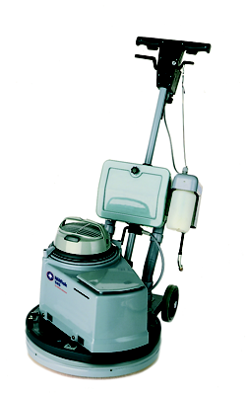

Mit ihrem drehbaren Schrubbdeck bringt die neue batteriebetriebene Nilfisk Mitgänger-Scheuersaugmaschine SC350 Sauberkeit selbst in engste Räume. Ein leichtes Ankippen der Maschine während der Reinigung genügt und die Schrubbeinheit rotiert um 180 Grad. Auf diese Weise wird sowohl in der Vorwärts- als auch in der Rückwärtsbewegung eine optimale Scheuer- und Trockenleistung erreicht. Dank einer integrierten Saugleiste mit einer Breite von 47,5 Zentimetern sowie einem kraftvollen Saugmotor (200 Watt) bleibt das Wasser auch bei Richtungswechseln stets unter dem Deck. Abnehmbare Frisch- und Schmutzwassertanks von jeweils elf Litern sowie leistungsstarke OPTIMA Batterien erlauben eine Einsatzzeit von über einer Stunde. Mit einem Anpressdruck von 27 Kilogramm, einer Arbeitsbreite von 37 Zentimetern und einer Aufnahmeleistung von 450 Watt erreicht das wendige Kraftpaket eine theoretische Flächenleistung von 1.480 Quadratmetern in der Stunde. Neben ihrem kompakten Design und der hohen Manövrierfähigkeit punktet die SC350 des Rellinger Reinigungsspezialisten durch ihr niedriges Arbeitsgeräusch von nur 64 Dezibel sowie eine selbsterklärende Bedienerführung.
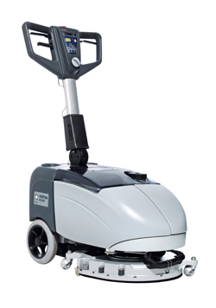
Der Nilfisk Gewerbesauger VP300 vereint die Merkmale preisattraktiv und hochwertig auf ideale Art und Weise. Als leisester Staubsauger seines Marktsegments (50 Dezibel) ist er ein perfekter Helfer für die täglichen Reinigungsaufgaben in geräuschempfindlichen Bereichen. Auch in Sachen Umweltverträglichkeit kann der Sauger überzeugen. Ausgestattet mit einem 900-Watt-Saugmotor bietet er hohe Reinigungskraft bei bis zu 25 Prozent weniger Energieverbrauch gegenüber anderen am Markt erhältlichen Geräten. Zudem wurde ein Großteil der Saugerkomponenten aus recyclebarem Material hergestellt. Für den flexiblen Transport zum Einsatzort und die bedienerfreundliche Anwendung sorgen ein ergonomischer Handgriff, ein zehn Meter langes Stromkabel sowie das geringe Gewicht von 5,2 Kilogramm. Sind die Reinigungsarbeiten beendet, findet der kompakte Trocken-Bodenstaubsauger in der kleinsten Abstellkammer Platz.
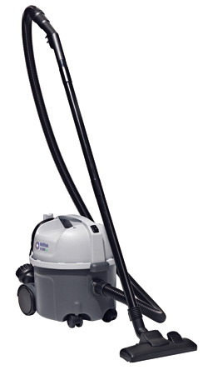

Bildanforderung
Bildmaterial finden Sie zum Download unter www.press-n-relations.de im Anhang des dort veröffentlichten Textes. Selbstverständlich schicken wir Ihnen die Datei auch gerne per E-Mail zu. Kontakt: mny@press-n-relations.de.
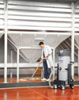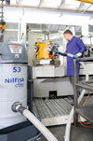
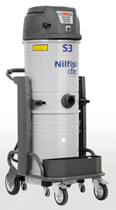
Weitere Informationen:  Nilfisk – Geschäftsbereich der Nilfisk-Advance AG  Siemensstraße 25/27 – D-25462 Rellingen  Tel.: +49 (0)180 535 67 97  (0,14 EUR/Min. aus dem deutschen Festnetz. Mobilfunkhöchstpreis 0,42 EUR/Min.)  info.de@nilfisk.com – www.nilfisk.de | Presse- und Öffentlichkeitsarbeit:  Press’n’Relations GmbH – Monika Nyendick  Magirusstraße 33 – D-89077 Ulm  Tel.: 0731 96287-30 – Fax: 0731 96287-97  mny@press-n-relations.de - www.press-n-relations.de

Nilfisk in Rellingen bei Hamburg ist ein Geschäftsbereich der Nilfisk-Advance AG. Diese gehört zur Nilfisk-Advance A/S. Das Unternehmen hat seinen Hauptsitz in Brøndby, Dänemark. Nilfisk-Advance entwickelt seit mehr als 100 Jahren Reinigungsgeräte und zählt zu den weltweit größten Anbietern professioneller Reinigungstechnik mit einem Umsatz von 690 Millionen Euro im Geschäftsjahr 2009 und über 4.800 Mitarbeitern. Es bestehen Produktionsstätten in Dänemark, Deutschland, Ungarn, Singapur, China, Italien, Mexiko und den USA. Über eigene Vertriebsniederlassungen und ein flächendeckendes Händlernetz ist das Unternehmen in über 135 Ländern der Welt und auf allen fünf Kontinenten vertreten.

In Deutschland vereint die Nilfisk-Advance AG im Geschäftsbereich Nilfisk die beiden Marken Nilfisk professional und Nilfisk-CFM und bedient vornehmlich im Direktvertrieb Kunden aus den Bereichen Gebäudereinigung, Industrie, Institutionen und Kommunen. Die Produktpalette von Nilfisk professional beinhaltet Poliermaschinen, Kombi-Maschinen (Kehren, Scheuern, Saugen), Gewerbesauger und Scheuersaugmaschinen, Einscheiben- und Kehrmaschinen sowie Straßenkehrmaschinen. Die Marke Nilfisk-CFM bedient mit innovativen industriellen Mobil- und Zentralsauganlagen anspruchsvollste Branchen. Dazu gehören die Metall-, Elektronik- und Verpackungsindustrie, der Maschinenbau sowie die Bereiche Pharma, Chemie und Nahrungsmittel.

